深入剖析socket——数据传输的底层实现

底层数据结构
如果不理解套接字的具体实现所关联的数据结构和底层协议的工作细节，就很难抓住网络编程的精妙之处，对于TCP套接字来说，更是如此。套接字所关联的底层的数据结构集包含了特定Socket实例所关联的信息。比附，套接字结构除其他信息外还包含：
1、该套接字所关联的本地和远程互联网地址和端口号。
2、一个FIFO（First Im First Out）队列，用于存放接收到的等待分配的数据，以及一个用于存放等待传输的数据的队列。
3、对于TCP套接字，还包含了与打开和关闭TCP握手相关的额定协议状态信息。
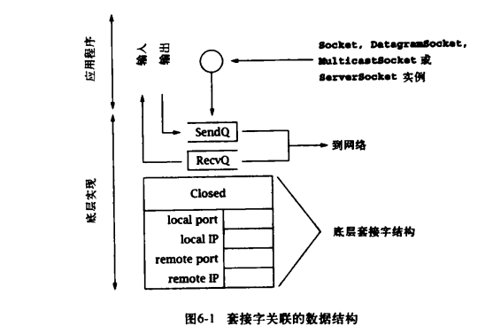
了解这些数据结构，以及底层协议如何对其进行影响是非常有用的，因为它们控制了各种Socket对象行为的各个方面。例如，由于TCP提供了一种可信赖的字节流服务，任何写入Socket和OutpitStream的数据副本都必须保留，直到连接的另一端将这些数据成功接收。向输出流写数据并不意味着数据实际上已经被发送——它们只是被复制到了本地缓冲区，就算在Socket的OutputStream上进行flush（）操作，也不能保证数据能够立即发送到信道。此外，字节流服务的自身属性决定了其无法保留输入流中消息的边界信息。

数据传输的底层实现
在使用TCP套接字时，需要记住的最重要的一点是：不能假设在连接的一端将数据写入输出流和在另一端从输入流读出数据之间有任何的一致性。尤其是在发送端由单个输出流的write（）方法传输的数据，可能会通过另一端的多个输入流的read（）方法获取，而一个read（）方法可能会返回多个write（）方法传输的数据。
一般来讲，我们可以认为TCP连接上发送的所有字节序列在某一瞬间被分成了3个FIFO队列：
1、SendQ：在发送端底层实现中缓存的字节，这些字节已经写入输出流，但还没在接收端成功接收。它占用大约37KB内存。
2、RecvQ：在接收端底层实现中缓存的字节，这些字节等待分配到接收程序——即从输入流中读取。它占用大约25KB内存。
3、Delivered：接收者从输入流已经读取到的字节。
当我们调用OutputStream的write（）方法时，将向SendQ追加字节。
TCP协议负责将字节按顺序从SendQ移动到RecvQ。这里有重要的一点需要明确：这个转移过程无法由用户程序控制或直接观察到，并且在块中发生，这些块的大小在一定程度上独立于传递给write（）方法的缓冲区大小。
接收程序从Socket的InputStream读取数据时，字节就从RecvQ移动到Delivered中，而转移的块的大小依赖于RecvQ中的数据量和传递给read（）方法的缓冲区的大小。

示例分析
为了展示这种情况，考虑如下程序：
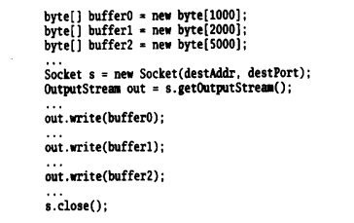

其中，圆点代表了设置缓冲区数据的代码，但不包含对out.write（）方法的调用。这个TCP连接向接收端传输8000字节，在连接的接收端，这8000字节的分组方式取决于连接两端的out.write（）方法和in.read（）方法的调用时间差，以及提供给in.read（）方法的缓冲区的大小。
下图展示了3次调用out.write（）方法后，另一端调用in.read（）方法前，以上3个队列的一种可能状态。不同的阴影效果分别代表了上文中3次调用write（）方法传输的不同数据：
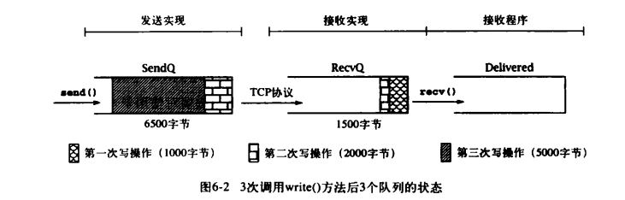

现在假设接收者调用read（）方法时使用的缓冲区数组大小为2000字节，read（）调用则将把RecvQ中的1500字节全部移动到数组中，返回值为1500。注意，这些数据中包含了第一次和第二次调用write（）方法时传输的字节，再过一段时间，当TCP连接传完更多数据后，这三部分的状态可能如下图所示：
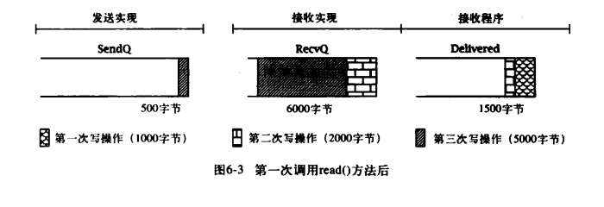

如果接收者现在调用read（）方法时使用4000字节的缓冲区数组，将有很多字节从RecvQ队列转移到Delivered队列中，这包括第二次调用write（）方法时剩下的1500字节加上第三次调用write（）方法的钱2500字节。此时，队列的状态如下图：
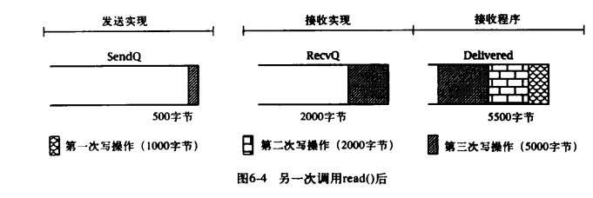

下次调用read（）方法返回的字节数，取决于缓冲区数组的大小，亦及发送方套接字通过网络向接收方实现传输数据的时机。数据从sendQ到RecvQ缓冲区的移动过程对应用程序协议的设计有重要的指导性。

